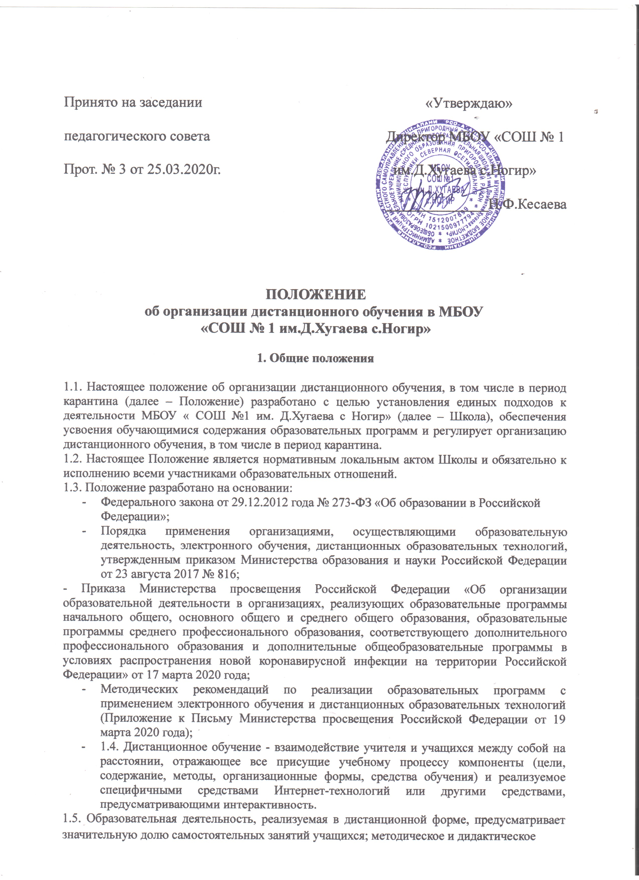
обеспечение этого процесса со стороны Школы, а также регулярный систематический контроль и учет знаний учащихся, возможность реализации в комплексе с традиционной семейной и другими формами его получения, предусмотренными Федеральным законом «Об образовании в Российской Федерации».
1.6. Основными принципами организации дистанционного обучения являются:
- принцип интерактивности, выражающийся в возможности постоянных контактов всех участников образовательных отношений с помощью специализированной информационно-образовательной среды (в том числе, официальный сайт Школы, образовательные площадки, электронная почта, мессенджеры, мобильные приложения смартфонов, онлайн-уроки и другие);
- принцип адаптивности, позволяющий легко использовать учебные материалы нового поколения, содержащие цифровые образовательные ресурсы, в конкретных условиях образовательной деятельности;
- принцип гибкости, дающий возможность участникам образовательных отношений работать в необходимом для них темпе и в удобное для себя время, а также в дни возможности непосещения занятий учащимися по неблагоприятным погодным условиям (в актированные дни) по усмотрению родителей (законных представителей) и дни, пропущенные по болезни или в период карантина;
- предоставление учащимся возможности освоения образовательных программ, непосредственно по месту жительства учащегося или его временного пребывания (нахождения);
- обеспечения полноты реализации образовательных программ по предметам, а также усвоения учащимися обязательного содержания образовательных программ соответствующего уровня, выполнения федеральных государственных образовательных стандартов.
1.7. Объявление о мероприятиях, влекущих за собой приостановление учебных занятий, размещается на сайте Школы.

  - Организация дистанционного обучения в школе

2.1. Права и обязанности учащихся, осваивающих образовательные программы с использованием дистанционных образовательных технологий, определяются законодательством Российской Федерации.
2.2. Обучение в дистанционной форме осуществляется по основной образовательной программе Школы и по адаптированным программам обучения детей с ограниченными возможностями здоровья.
2.3. Учащиеся в дистанционной форме имеют все права и несут все обязанности, предусмотренные Федеральным законом «Об образовании в Российской Федерации» и Уставом Школы, наравне с учащимися других форм обучения.
2.4. Дистанционное обучение осуществляется по учебному расписанию Школы.
2.5. Независимо от количества карантинных, других дней приостановления учебных занятий
- учебном году Школа несет в установленном законодательством РФ порядке ответственность за реализацию в полном объеме образовательных программ в соответствии с учебным планом и графиком учебного процесса, за качество образования своих выпускников, за выполнение федеральных государственных образовательных стандартов.

  - Порядок работы педагогических работников при переходе на дистанционное обучение

3.1. Директор Школы издает приказ о переходе на дистанционное обучение и работе в дни, связанные с необходимостью приостановления учебных занятий.
3.2. Периоды отмены учебных занятий в связи с мероприятиями, влекущими за собой приостановление учебного процесса, являются рабочим временем сотрудников Школы.
3.3. В период отмены учебных занятий учителя и другие педагогические работники привлекаются к образовательно-воспитательной, методической, организационной работе.
3.4. В период перехода на дистанционное обучение деятельность Школы осуществляется в соответствии с утвержденным режимом работы, деятельность педагогических работников – в соответствии с установленной учебной нагрузкой, расписанием учебных занятий, иных работников – режимом рабочего времени, графиком сменности.

3.5. Директор Школы:
3.5.1. осуществляет контроль ознакомления всех участников образовательной деятельности
- документами, регламентирующими организацию работы Школы в период перехода на дистанционное обучение;
3.5.2. контролирует соблюдение работниками Школы режима работы;
3.5.3. осуществляет контроль реализации мероприятий, направленных на обеспечение выполнения образовательных программ;
3.5.4. принимает управленческие решения, направленные на повышение качества работы Школы в период перехода на дистанционное обучение.

3.6. Заместитель директора по учебно-воспитательной работе:
3.6.1. организует разработку мероприятий, направленных на обеспечение выполнения образовательных программ обучающимися, находящимися на дистанционном обучении; определяет совместно с педагогами систему организации учебной деятельности с обучающимися в данный период: сроки получения заданий обучающимися и предоставления ими выполненных работ, сроки размещения информации на сайте Школы;
3.6.2. организует подготовку учителями-предметниками заданий учащимся на период перехода на дистанционное обучение (Приложение 1);
3.6.3. осуществляет информирование всех участников образовательной деятельности (педагогов, обучающихся, родителей (законных представителей) обучающихся) и иных работников Школы об организации её работы во время дистанционного обучения, в том числе через сайт Школы;
3.6.4. осуществляет контроль корректировки тематического планирования рабочей программы педагогами Школы;
3.6.5. разрабатывает рекомендации для участников образовательной деятельности по организации работы в период дистанционного обучения, осуществляет методическое сопровождение образовательного процесса;
3.6.6. организует учебно-воспитательную, методическую, организационно-педагогическую деятельность педагогического коллектива в соответствии с планом работы Школы в дистанционном режиме;
3.6.7. анализирует деятельность работы Школы в период дистанционного обучения.

3.7. Классные руководители:
3.7.1. проводят разъяснительную работу с родителями об ограничении пребывания детей в местах массового скопления людей, необходимости соблюдения правил личной гигиены;
3.7.2. доводят информацию до обучающихся и их родителей (законных представителей) о том, где и как можно получить задания, как осуществлять обратную связь с учителями-предметниками с целью выполнения программного материала, в том числе в дистанционном режиме;
3.7.3. информирует родителей (законных представителей) об итогах учебной деятельности их детей в данный период;

3.7.4. ведет учет выполнения домашних заданий учащимися класса (Приложение 2).

3.8. Учителя-предметники:
3.8.1. своевременно осуществляют корректировку тематического планирования рабочей программы с целью обеспечения освоения обучающимися образовательных программ
- полном объёме при переходе на дистанционное обучение, ежедневно в соответствии с утверждённым расписанием уроков вносят домашние задания в журнал,
осуществляют обратную связь с учащимися в электронном виде, используя электронную почту, мессенджеры и т.п.;
3.8.2. с целью прохождения обучающимися образовательных программ в полном объёме педагоги применяют разнообразные формы самостоятельной работы (работа с электронным учебником, просмотр видео-лекций; компьютерное тестирование; изучение печатных и других учебных и методических материалов), дистанционные формы обучения; проводят консультации (индивидуальные и групповые консультации учащихся через сообщения в группы в социальных сетях и др.);
3.8.3. информация о применяемых формах работы, видах самостоятельной работы находит отражение в корректировке тематического планирования и доводится педагогами, классными руководителями до сведения обучающихся, их родителей (законных представителей) (Приложение 3)
3.8.4. самостоятельная работа обучающихся оценивается педагогом;
3.8.5. самостоятельная деятельность учащихся в данный период может быть оценена педагогами только в случае достижения учащимися положительных результатов (если работа выполнена на неудовлетворительную оценку, то учитель проводит консультации с целью коррекции знаний и предоставляет аналогичный вариант работы);
3.8.6. по темам и заданиям, вызвавшим затруднения у обучающихся при самостоятельном изучении, учителем проводится корректировка после периода дистанционного обучения, пробелы устраняются через индивидуальную работу с обучающимися;
3.8.7. в случае невыполнения заданий без уважительной причины в срок выставляется неудовлетворительная отметка, за исключением, если учащийся в данный момент находится на лечении.

- Деятельность обучающихся и их родителей (законных представителей)
  - период обучения в дистанционном режиме

4.1. Во время дистанционного обучения (карантина) обучающиеся не посещают школу. В некоторых случаях (для обучающихся выпускных классов; при изучении наиболее сложных тем по отдельным предметам) допускается использование очных форм обучения (индивидуальные и групповые консультации). Получение заданий и другой важной информации осуществляется через сайт Школы, другие виды электронной связи.
4.2. Обучающиеся самостоятельно выполняют задания, изучают указанные учителями темы с целью прохождения материала, в том числе с применение дистанционных технологий, используя цифровые образовательные платформы, указанные учителем.
4.3. Обучающиеся предоставляют выполненные во время дистанционного обучения задания в соответствии с требованиями и сроками установленными педагогом в электронном виде или в форме бесконтактной передачи информации . Выполненные задания обучающиеся отправляют на Ватцап.
4.4. Родители обучающихся (законные представители) имеют право:
получать от классного руководителя информацию о дистанционном режиме обучения в школе и его сроках;

получать задания и информацию об итогах учебной деятельности своих детей

во время дистанционного обучения.
4.5. Родители обучающихся (законные представители) обязаны:
осуществлять контроль выполнения их ребёнком особого режима;

осуществляют контроль выполнения домашних заданий, в том числе с применением дистанционных технологий.

  - Заключительные положения
5.1. Вопросы, не урегулированные настоящим Положением, подлежат урегулированию в соответствии с действующим законодательством Российской Федерации, Уставом Школы и иными локальными нормативными актами Школы.
5.2. Настоящие Положение действительно до принятия нового положения.

 |  |  |  | Приложение 1
____ КЛАСС |  | Домашние задания в период дистанционного обучения с ______ по ________
 | предмет |  | Материал для самостоятельного | Задания (разборчивым почерком)
 |  |  | изучения

Приложение 2

Ведомость учета выполнения домашних заданий в режиме дистанционного обучения

Класс ________________ Дата _______________

№ | Ф.И. ученика |  |  | Предметы (в соответствии с порядком в журнале) | подпись ученика/родителя
 | В колонке «предмет» классным руководителем ставится отметка о выполнении д/задания («+» или «-»)
 | Рус. язык | Литература | Алгебра | Геометрия

1.

2.

3.

4.

5.

6.

7.

8.

9.

10.

11.

12.

13.

14.

15.

16.

17.

18.

19.

20.

21.

22.

23.

24.

25.
Приложение 3
Приложение к рабочей программе по ______________ (название предмета)
для _______(указать класс/ы) на 20___- 20___ учебный год

 |  |  | Лист корректировки тематического планирования
№ | дата по | Тема | Тема урока | Дата по фактическому | формы работы
п/п | плану | урока по плану | с учетом корректировки | расписанию
(по

основному
расписанию)

